Kính thưa quí bạn
Hôm nay xin gởi các bạn vài chuyện đời thường
1. Rau trái chứa thuốc trừ sâu nhiều ít raq sao theo Consumer Reports
2. VinFast đang phải vật lộn để bán xe ra, theo một cuộc điều tra của trang tin tức tài chính Hunterbrook Media.
3. Góc đố vui và lời giải
HCD 25-Apr-2024
Nếu các bạn không thấy hình chỉ thấy cái khung trống không hình, thì nên dọc Microsoft Word attached.

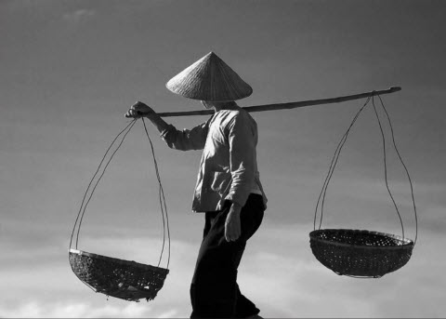
Bà Mẹ Việt Nam Ngàn Đời Vất Vả -.mp4 < == click để xem hay right click để download

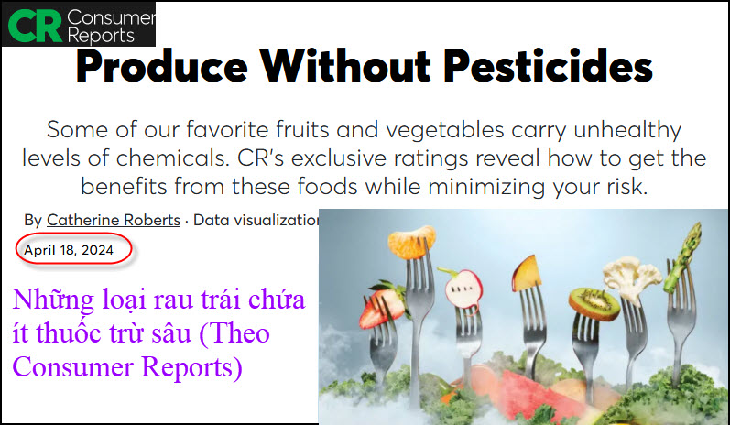
Nguồn tin và chi tiết : https://www.consumerreports.org/health/food-contaminants/produce-without-pesticides-a5260230325/
HCD tóm tắt bản tin :
Một số loại trái cây và rau quả chứa hóa chất không lành mạnh. Xếp hạng độc quyền của CR. Làm sao ăn những thực phẩm này mà vẫn giảm thiểu được rủi ro.
Mặc dù sử dụng hóa chất để kiểm soát bọ, nấm và cỏ dại giúp tăng nông sản, nhưng rõ ràng là từ năm 1960, một số hóa chất cũng mang lại những rủi ro sức khỏe không thể chấp nhận được. Và mặc dù một số loại thuốc trừ sâu khét tiếng, chẳng hạn như DDT, đã bị cấm ở Mỹ, nhưng đối với những loại khác thì vẫn chưa cấm. Ngay cả khi một hóa chất nguy hiểm được loại bỏ khỏi thị trường, các công ty hóa chất và người trồng đôi khi lại bắt đầu sử dụng các chất khác có thể cũng nguy hiểm như vậy
Tiến sĩ James E. Rogers, người giám sát an toàn thực phẩm tại CR nói: Consumer Reports, đã theo dõi việc sử dụng thuốc trừ sâu trên sản phẩm trong nhiều thập kỷ, đã thấy mô hình này lặp đi lặp lại nhiều lần. "Đó là hai bước tiến và một bước lùi - và đôi khi thậm chí hai bước lùi".
CR gần đây đã tiến hành đánh giá toàn diện nhất từ trước đến nay về thuốc bảo vệ thực vật trong thực phẩm. Chúng tôi đã phân tích dữ liệu bảy năm từ Bộ Nông nghiệp, kiểm tra lựa chọn các nông phẩm thông thường và organic được trồng hoặc nhập cảng vào Hoa Kỳ để tìm dư lượng thuốc trừ sâu. Chúng tôi đã xem xét 59 loại trái cây và rau quả phổ biến, bao gồm, trong một số trường hợp, không chỉ các phiên bản tươi mà còn cả những loại đóng hộp, sấy khô hoặc đông lạnh.
Thức nào an toàn, món gì gây rủi ro và tại sao?

Mười sáu trong số 25 loại trái cây và 21 trong số 34 loại rau chúng tôi phân tích thấy có mức độ rủi ro thuốc trừ sâu thấp. Ngay cả trẻ em và người mang thai cũng có thể ăn một cách an toàn hơn ba khẩu phần mỗi ngày Mười loại thực phẩm có nguy cơ trung bình: Tối đa ăn ba khẩu phần mỗi ngày vẫn còn ổn.
Mặt khác: 12 loại thực phẩm chứa nhiều chất độc trẻ em và người mang thai nên ăn ít hơn một khẩu phần mỗi ngày, và ít hơn một nửa khẩu phần mỗi ngày cho những người có nguy cơ rất cao. Mọi người khác cũng nên hạn chế tiêu thụ những thực phẩm đó.
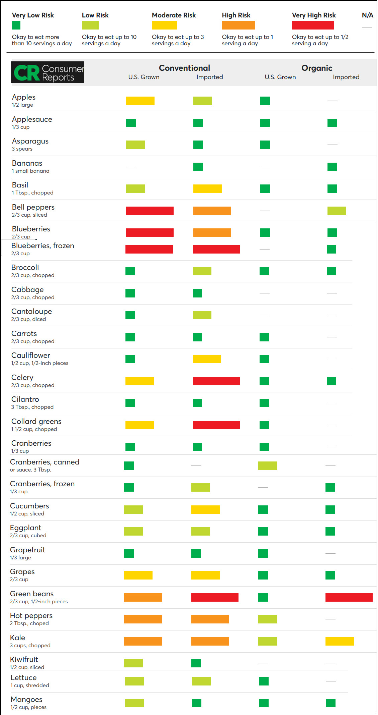

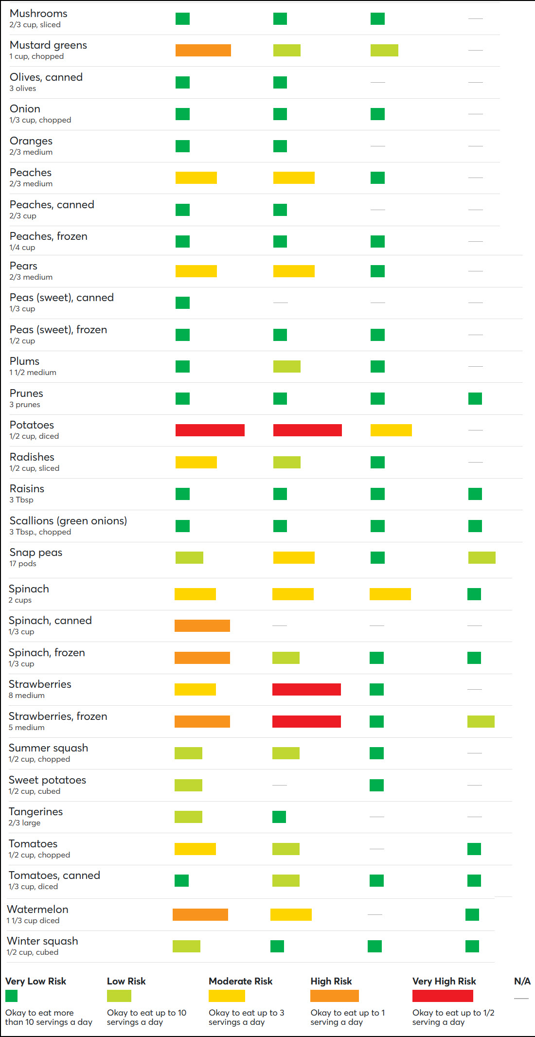

HCD: Thưa các bạn bài dài lắm tôi chỉ tóm tắt một ít phần cần thiết mà thôi.
Nhớ tránh những loại rau trái có vạch đỏ, màu vàng đậm, ăn ít ít thôi. Tránh cho trẻ con ăn.
Thí dụ khoai tây, đậu que (green beans) blueberries...
Nếu các bạn quan tâm thì hãy giữ lại tấm ảnh trên để biết món nào chứa ít nhiểu thuốc trừ sâu ra sao.

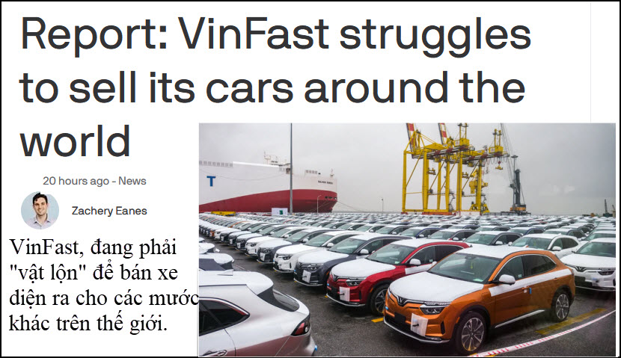
Nguồn tin và chi tiết: https://www.axios.com/local/raleigh/2024/04/22/report-vinfast-car-sales-struggles-north-carolina
HCD tóm tắt bản tin:
VinFast, nhà sản xuất xe điện Việt Nam xây dựng một nhà máy ở Bắc Carolina, đang phải vật lộn để bán xe ra, theo một cuộc điều tra của trang tin tức tài chính Hunterbrook Media
Tại sao nó quan trọng: VinFast đã cam kết trở thành nhà sản xuất ô tô lớn đầu tiên của Bắc Carolina, có khả năng thêm 7.500 việc làm ở Quận Chatham. Nhưng nó sẽ cần phải có khả năng bán xe để đạt được những mục tiêu đó.

Chính quyền tiểu bang và địa phương đã cam kết hơn 1,2 tỷ đô la ưu đãi cho công ty nếu nó đáp ứng các mục tiêu tuyển dụng và đầu tư.
“Phóng to”: Việc xây dựng nhà máy ở Bắc Carolina của VinFast bị chậm lại do các vấn đề giấy phép – mặc dù VinFast nói với News & Observer rằng hiện tại họ đã nộp giấy phép cần thiết để tiếp tục xây dựng.

Mặc dù không hoàn thành nhiều công việc kể từ khi động thổ vào năm 2023, VinFast đã nói với các cổ đông rằng họ vẫn đang trên đà mở cửa nhà máy, với tiềm năng sản xuất 150.000 xe mỗi năm, vào cuối năm 2025.
Hunterbrook điều tra thấy: VinFast, một công ty mới gia nhập thị trường EV, đang phải vật lộn để tìm khách hàng mua xe.

Reuters loan tin vào đầu tháng này. Hơn 70% trong số 35.000 chiếc xe được giao năm ngoái là cho các công ty của Giám đốc điều hành VinFast Phạm Nhật Vương, theo hồ sơ SEC
Doanh số bán hàng chiếm hơn 90% tổng doanh thu bán hàng của Vinfast, và hình ảnh vệ tinh cho thấy nhiều người đã được lưu trữ trong các lĩnh vực trong nhiều tháng.
VinFast đã vận chuyển 3.118 chiếc xe đến Mỹ cho đến nay. Trong số đó, chỉ có 265 chiếc đã được bán ra tính đến tháng 12, theo dữ liệu đăng ký EV.
Công ty cũng chia sẻ trong hồ sơ tài chính rằng việc đặt mua trước cho hai chiếc xe đặc trưng đã được cắt giảm từ dự kiến 65,000 xuống còn khoảng 14,700.
Vâng, nhưng: VinFast gần đây đã ký hợp đồng thuê với các đại lý ở Mỹ, bắt đầu cung cấp hợp đồng thuê giảm giá và nói với các nhà đầu tư tuần trước rằng họ vẫn dự báo cung cấp 100.000 EV trong năm nay.

HCD: Tình cờ thấy tin nầy gởi các bạn xem cho biết.
=====ooOoo=====
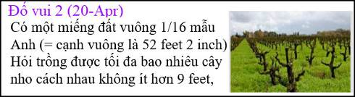
Câu nầy coi vậy mà rất khó trả lời cho đúng, dù cho các bạn là dân nhà vườn.
HCD: Trả lời
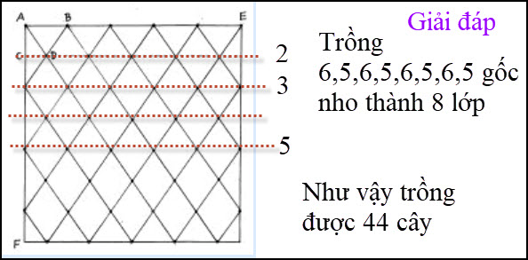
=====ooOoo=====

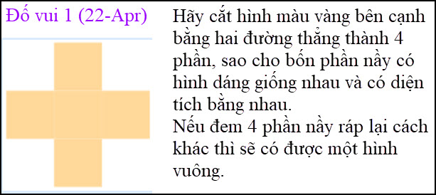

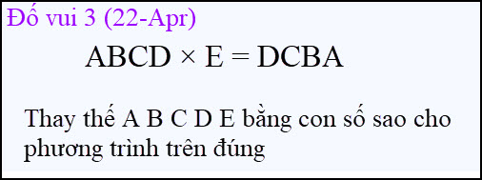
Câu đố nầy khó quá

From: Nang Huynh <nlehuynh@
Sent: Tuesday, April 23, 2024 12:50 CH
Subject: 2 câu
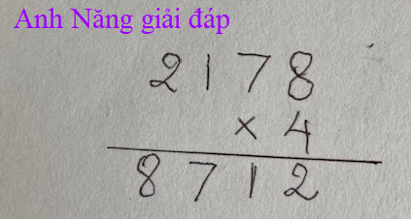

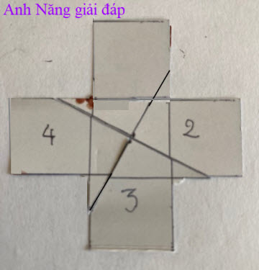
Nhờ anh sắp xếp giùm

Tôi đang pack luggage để đi du lịch tối nay từ Seattle
Chúc Anh Chị mạnh khỏe
Năng-Loan Anh
HCD: Cám ơn anh Năng, đi chơi nhớ check email nghe
-----oo0oo-----

From: Hoan Vu-Manh <hoan.vumanh@
Date: Wed, Apr 24, 2024 at 8:48 AM
Subject: Two+three + seven = twelve.
Kinh gui Anh Hoai Vu,
Toi thuong duoc doc nhung do vui do Anh HCD bien soan. Cam on rat nhieu.
Tinh co doc duoc bai do vui “Cau do #3 (18/4)” va co chut thi gio tieu khien, thu lam cho vui, va sau mot buoi, tinh toan : cong, tru (+, -) … cung kiem ra duoc giai dap cho cau do.
Hom nay duoc doc bai giai dap cua Anh Hung Truong (22/4) gui den Anh Dang ; toi cung man phep gui tom tat bai giai dap - 1 trang - den Anh Dang, Anh Hung Truong, gop vui.
Khong co e-mail adresse cua Anh Dang, nhung tinh co co duoc adresse cua Anh. Xin chuyen den Anh, doc choi va nho Anh chuyen cho Anh Dang. Mong rang khong lam phien Anh nhieu. Neu toi doan sai, thi xin loi Anh va nho Anh delete email nay.
Kinh chao Anh.
Hoan Vu Manh
Montagne Sainte Walburge, Liège- Belgique.
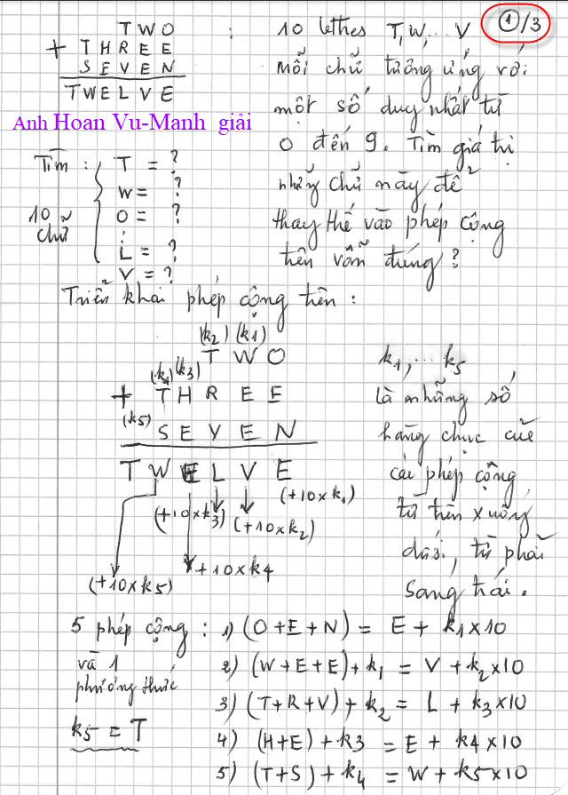

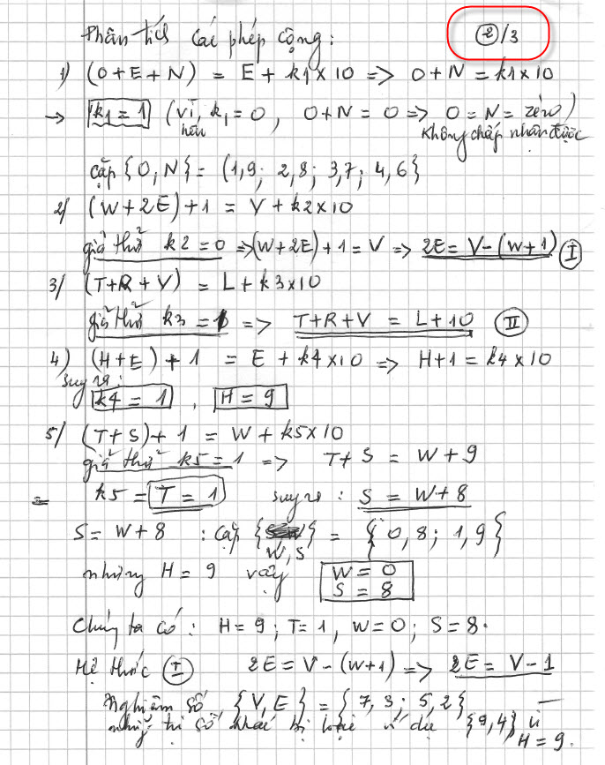

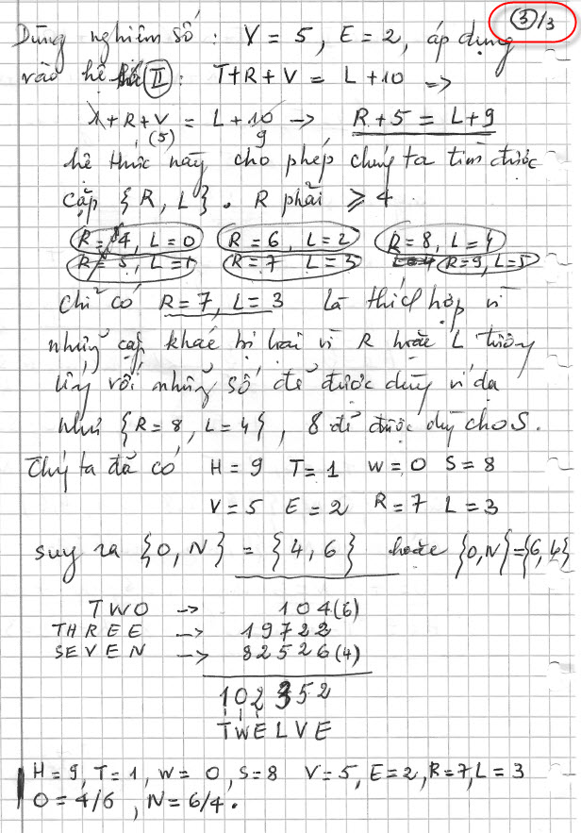
HCD: Cám ơn anh Hoan Vu-Manh.
-----oo0oo-----
From: Anh Nguyen <hoangdung@
Sent: Wednesday, April 24, 2024 3:57 CH
Subject: Re: [quanvenduong] FW: Tho Xuan Dat Khach, Chuyen Buan Thang Tu, thuc an vat gay mat tri nho, xe it bao tri nhat, goc do vui

Kính gởi Giáo Sư,
Xin góp ý: Cách giải của ông Hùng Trương có lẻ hiểu lầm về câu đố, giải đáp của câu đố nầy chỉ có 1 kết quả mà thôi. Chứ không phải có cả ngàn kết quả.

Đáp số duy nhất: 102352

Vì mỗi mẫu tự là 1 con số, không thể 1 con số xài cho nhiều mẫu tự.
Câu đố trên đáp số là:

T = 1
W= 0
O = 4 hoặc 6
H = 9
R = 7
E = 2
S = 8
L = 3
V = 5
N = 6 hoặc 4

TWO 104 106
THREE 19722 19722
SEVEN 82526 hoặc 82524
------------ ------------- ----------
TWELVE 102352 102352

HCD: Cám ơn anh Anh Nguyen

-----oo0oo-----

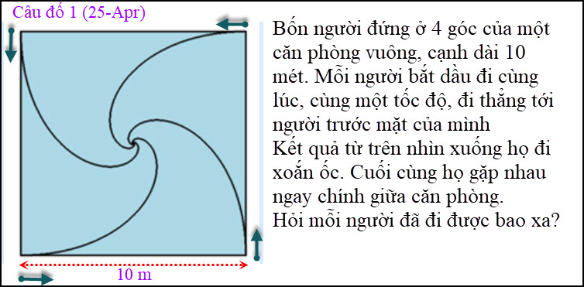

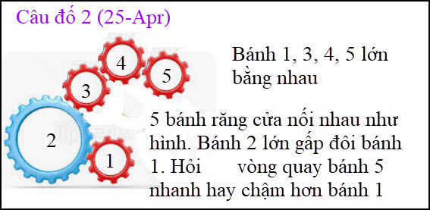
Nếu là thợ máy thì sẽ thấy câu trả lời trong 10 giây.

